
-1-
VERİMLİ DERS ÇALIŞMA NEDİR?

-2-
VERİMLİ DERS ÇALIŞMA VE AİLENİN
ÖNEMİ

-3-
ZEKİ AMA ÇALIŞMIYOR

-4-
BAŞARILI OLMANIN TEK ÇARESİ:
ÇALIŞMAK

-5-
DERS ÇALIŞMA PROGRAMININ İNCELİKLERİ
Okula uyum ile birlikte ders çalışma maratonu da başladı. Birçok faktörün etkili olduğu çalışma programlarında bu sayımızda ailenin rolüne baktık. Ailelerin çocuklarına; başarısına bakış açısı nasıl olacak ve bizi nasıl etkileyecek? En az beş aileden üçünden duymuşuzdur: “Çocuğum zeki ama çalışmıyor. Çalışsa başarır.” Bu kalıp yargılar nerden geliyor ve çocukları nasıl etkiliyor? İşte bu yazımızda bunlara bakacağız.
Buyurun hep beraber öğrenelim.

VERİMLİ DERS ÇALIŞMA NEDİR
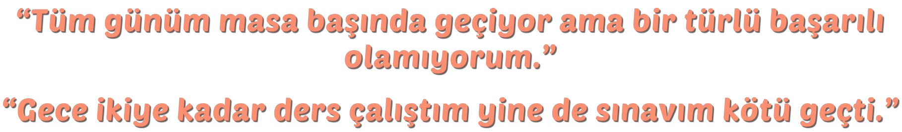

Bu iki cümle günümüz öğrencilerinin en sık kullandığı cümlelerden... Aslında bu cümlelere bakarak bile birçok öğrencinin çalıştığını ama doğru olarak çalışmadığını anlayabiliyoruz. Peki verimli ders çalışmayı bu çalışmalardan ayıran şey tam olarak ne?
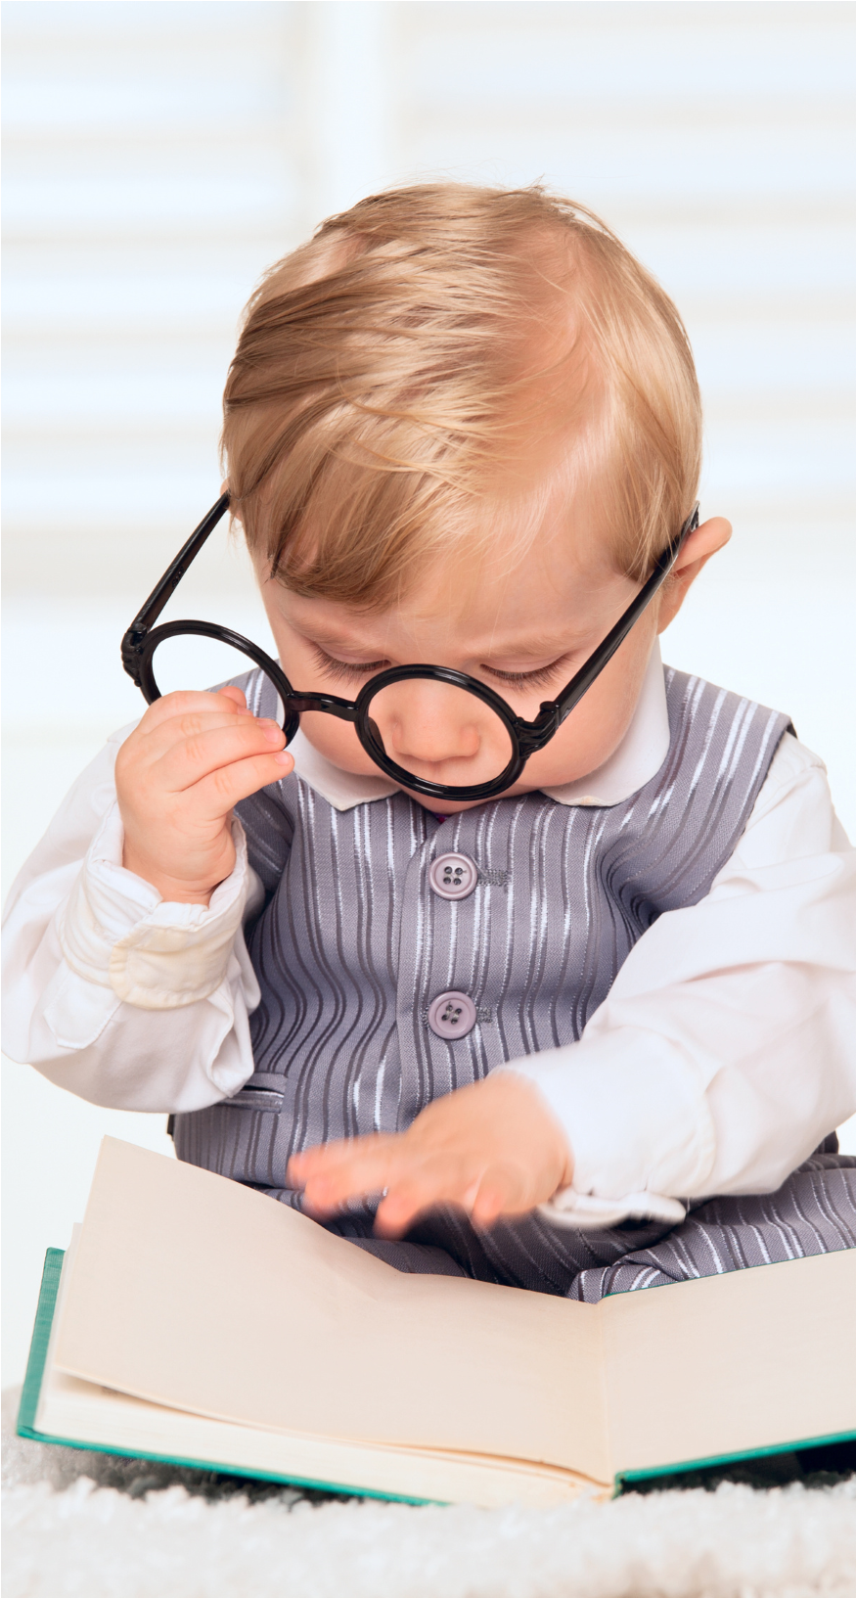
Genel hatlarıyla özetleyecek olursak belirli bir amaç doğrultusunda yapılan ve zamanın planlı şekilde kullanıldığı çalışma biçimine verimli ders çalışma diyoruz. Konu verimli ders çalışma olunca bizim için asıl önemli olan saatler boyunca çalışmak değil, çalışma sonunda elde edilen başarı, yani öğrenmenin gerçekleşip gerçekleşmediğidir.
Verimli çalışma, sonradan öğrenilebilen ve geliştirilebilen bir beceridir. Bu işin öznesi her ne kadar öğrenci olsa da başarıya yalnızca öğrencinin çalışmasıyla değil ailenin, öğretmenin ve öğrencinin birlikte çalışmasıyla ulaşılır. Okulda ve sınavlarda başarıya ulaşmak aslında bir ekip işidir.
Bu konuda ailelere ne gibi sorumluluklar düşüyor? Ebeveynler, çocuğun başarı düzeyi ne olursa olsun, çocuklarına sevgisini hissettirmelidir.
Çocuk kendi gerçekleri içinde değerlendirilmelidir. Diğerleriyle kıyaslamak yerine çocuğa inanıldığını hissettirmek gerekir.
Anne babalar çocuklarının sınırlarını tanımaya, onların yetenek, ilgi ve değerlerini anlamaya çalışmalıdırlar. Çocuğun ders çalışmasına engel olan maddi-manevi sorunlar ortadan kaldırılmalıdır.
Ebeveynler çocuklarına sık sık "ders çalış" diye baskı yaparak, çalışmaya karşı isteksizlik yaratmamalıdırlar.
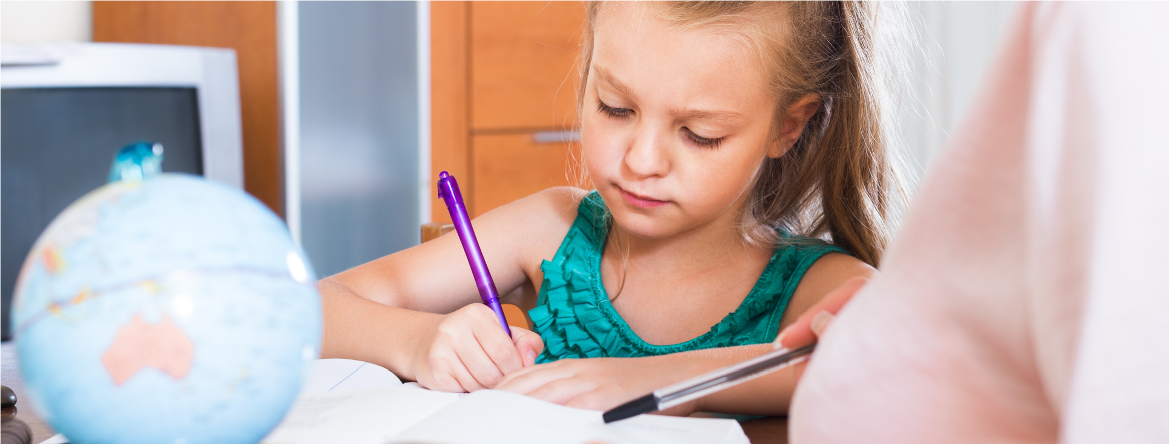

VERİMLİ DERS ÇALIŞMA VE AİLENİN ÖNEMİ

Çocukların ilk sosyal deneyimlerini edindiği yer
ailedir. Aile toplumun en küçük sosyal birimi olmaktadır. Aileleri tarafından demokratik tutum ile yetiştirilen çocuklar en etkin, özgür ve arkadaşları ile ilişkilerinde en başarılı
çocuklar olmaktadır. Fakat baskıcı, otoriter veya anne
babasının tutarsız davrandığı aileler içerisinde büyüyen çocuklar inatlaşma ve
saldırganlık gibi yollar ile kendini kabul ettirmek
istemektedir (Yavuzer, 2016).
Çocuk sıcak, sevecen ve tutarlı bir aile ortamında kendi
kendine yetmeyi, kendinden
hoşnut olmayı, kendine saygı
duymayı öğrenmektedir. Böyle bir aile ortamında özgüvenin temelleri atılmaktadır (Yavuzer, 1995).
Özgüven çocuğun kendisine ve çevresine güvenmesini sağlamaktadır. Böylelikle çocuk ders çalışmaya ilişkin kendine güvenmekte ve herhangi bir zorluk karşısında “ben bunu yapabilirim” algısı oluşmaktadır. Aileden sonra okul çocuğun ilk temel toplumsallaşma kurumu niteliği taşımaktadır. Anne ve babanın okul ile ilgili tutumu önemlidir. Ebeveynlerin öğrenmeye ve akademik başarıya karşı olumsuz tutumu okula yansımaktadır. Ebeveynler okula önem vermemiş, karşı bir tutum takınmış ya da öğretmenlerini küçümsemiş ise çocuk tüm bunların etkisinde kalarak başarısız olabilmektedir. Çocuk tüm bunların etkisi altında kaldığında derslerine gerektiği önemi vermemekte, derslere ilişkin olumsuz bir algı içerisinde olmakta, sonuç olarak da okul başarısızlığını yaşayabilmektedir. Anne ve babalar dikkatli davranışlarda bulunmalıdır. Başarılı olmakta önemli olan çok çalışmak değildir; etkili ve verimli çalışmaktır. Bu sebepten ötürü çocuğa zamanı etkili ve verimli kullanmayı öğretmek gerekmektedir.

VERİMLİ DERS ÇALIŞMA VE AİLENİN ÖNEMİ

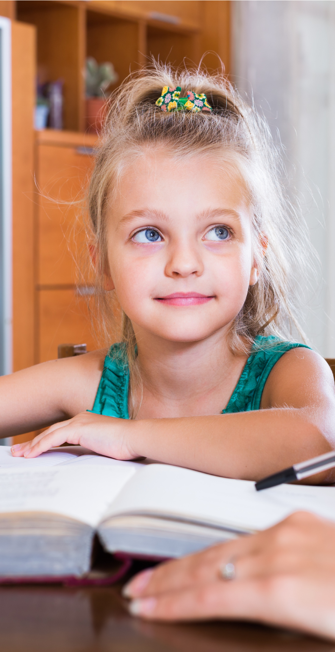
Çocuğun ihtiyacı olan beceri planlama yapmaktır. Adım adım çizelge oluşturarak tüm dersleri ile ilgili planlama yapması sağlanmalıdır. Planlamayı yaparken zorlandığı durumlarda ise anne ve baba bu konuda destek olmalıdır. Hazırlamış olduğu çalışma planını görebileceği yere asması konusunda çocuğa yardımcı olunmalıdır. Bu şekilde ne yapması gerektiği konusunda bir fikri olacak ve ebeveynleri tarafından ders çalış şeklindeki söylemlere maruz kalmayacaktır. Ders çalışacağı odanın ısısı ve ışığı uygun olmalıdır. Dikkatini dağıtacak unsurlar odada bulunmamalı ve sessiz olmalıdır. Ebeveynler çocuğun plana uyup uymadığını kontrol etmeli ve dönütte bulunmalıdır. Çocuğu bir sandala benzetelim, sandalın ulaşacağı bir liman bulunmaktadır. Limana ulaşabilmesi için bir güzergâh takip etmesi gerekir yoksa ulaşmak istediği yere ulaşamaz. Yolda fırtına çıkabilir sandal savrulabilir yanında gerekli ekipmanlar olmalı ki hasar olduğunda onarabilsin eğer kaybolursa rehber yardımıyla yola devam edebilsin. Çocuk hedef belirlemeli, planlama yapmalı, ders çalışmayı değil doğru ve verimli ders çalışmayı öğrenmeli ve ebeveynleri bu yolculukta hem fiziki hem de psikolojik olarak destek olmalıdır. Sandal bu şekilde limana ulaşacaktır...

ZEKİ AMA ÇALIŞMIYOR!

‘’Zeki ama çalışmıyor’’ çocuklarımızın gerek öğretmeni gerekse ebeveynleri tarafından sıkça duyduğu klişe bir söz. Peki, çocuk zeki ise neden çalışmıyor ya da çalışmak istemiyor? Aslına bakarsak bu soruların kaynağını bulmak ve bu sorunlara yönelik çözüm üretmekle işe başlayabiliriz.
Hedefler belirlendikten sonra uygun bir çalışma ortamı ve
düzeni oluşturularak, okul psikolojik danışmanı
yardımıyla da verimli ders
çalışma programı hazırlanmalı;
ebeveynler ve okul psikolojik danışmanı işbirliğinde çalışmaların takibi
yapılmalıdır. Verimli ders
çalışma programı az çalışıp çok
verim almayı hedefler. Neye, nereden, nasıl ve ne zaman çalışılmasını gösterdiği için belirsizliği ve beraberinde
kaygıyı ortadan kaldırmaya
yardımcı olacaktır. Ayrıca verimli ders çalışma
programının bir süreç
olduğunu, sabır ve irade
gerektirdiğini de unutmamak gerekir.
Bir maraton koşucusu neden kilometrelerce koşar? Ya da bir karınca neden sürekli çalışır? Bir sporcu neden her zaman antrenman yapar? Tabii ki hepsinin bir hedefi var; kimse durduk yere kilometrelerce koşmaz, hedefi birinci olmak, altın madalya kazanmaktır; karınca kışa hazırlık yapmak için sürekli çalışır, yiyecek depolar; bir sporcu yıllarca çalışır antrenman yapar olimpiyatlara gidebilmek ve şampiyon olabilmek için... Bir işe başlamamamız için öncelikle bir hedefimizin olması lazım. İnsan hedefleri, amaçları, idealleri uğruna çalışır, emek verir ve bunları yaparken de mutlulukla, içtenlikle yapar.
Eğer çocuklarınızın çalışmasını istiyorsanız öncelikle neden, niçin çalışmalıyım sorusuna cevap bulmalı yani bir hedef belirlemeliyiz. Kısa, orta ve uzun vadeli hedefleri çocuğunuzla birlikte belirlemek ve o hedefi çalışma ortamındaki uygun bir yere asmakla işe başlayabilirsiniz. Yalnız hedefler; gerçekçi, uygulanabilir ve çocuğun kapasitesine uygun hedefler olmalıdır. Bu yıl zayıf almadan sınıfı geçmek ya da takdir belgesi ile sınıfı geçmek; nitelikli bir liseye yerleşmek; ileride alanında uzman bir doktor olmak, milli sporcu olmak, olimpiyatlara katılmak gibi kısa-orta-uzun vadeli hedefler belirleyebilirsiniz.

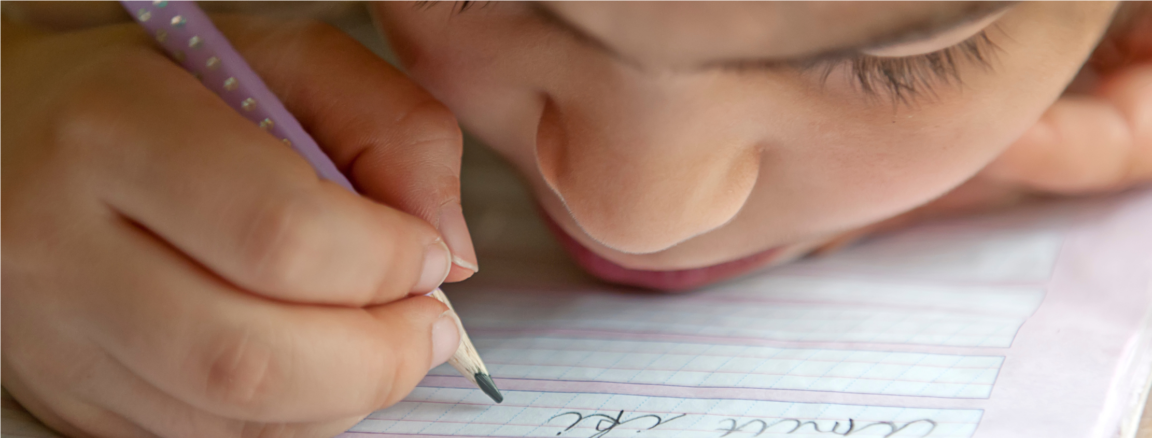
BAŞARILI OLMANIN TEK REÇETESİ: ÇALIŞMAK!

Neredeyse her ailenin çözmek için öğretmenlere, psikolojik danışmanlara başvurduğu bir konu: Çocuğum çok çalışıyor ama olmuyor!
Değerli aileler; öncelikle şunu unutmamak gerekiyor: Başarıyı getiren çok çalışmak değil etkin çalışmaktır. Bir diğer ifadeyle verimli çalışmaktır. Bir çocuğun başarısını etkileyen etmenler vardır. Bunlar:
Bireysel etkenler: Çocuğun kaygı düzeyi, motivasyon eksikliği, DEHB, özel öğrenme güçlüğü vs.
Peki bu yolda siz aileler neler yapabilirsiniz?
Çocuğunuzun başarısı her ne olursa olsun sevginizi
esirgememeli ve sevginizi çocuğun başarısına bağlamamalısınız.
Çocuğunuzun sınırlarına ve sorumluluklarına saygı duymalı,
ona inanmalı ve güvenmelisiniz. Yüksek beklentiler içine girmemeli, onları ilgi ve
yeteneğine uygun alanlara
yönlendirmelisiniz. Çocuğunuzun hayallerini ve umutlarını
küçümsememeli tam tersine
bunları dikkate alıp hayallerinin ve umutlarının takipçisi olması
yönünde desteklemelisiniz. Yani
bir nevi çocuklarınızın ayakları yere basmalı gözleri ise
yükseklerde olmalıdır. Çocuklar
uzun süren nasihatleri dinlemek istemez onun için: söylemek
istediğinizi kısa ve bir cümleyle
dile getirin. Çocuğunuzu kimseyle kıyaslamayın. Unutmayın
çocuğunuz tek ve biriciktir. Sevgilerimle…
Ailevi etkenler: Huzursuz ev ortamı, yüksek beklentiler vs. Çocuğunuzun başarısız olmasının altında yatan etkeni belirledikten sonra bu sefer çözüm konusunda adım atmalısınız. İlk adım çocuğunuzun ders çalışırken verim aldığı çalışma şeklini (dinleyerek, görerek ya da uygulayarak) beraber konuşup belirlemelisiniz. Bu konuda size yardımcı olması için okulunuzun psikolojik danışmanından yardım isteyebilir ya da bu konuda uzman olan kişilere başvurabilirsiniz. Her ne kadar öğrencinin başarısında çeşitli etmenler rol oynasa da burada aile faktörü çok önemlidir. Nitekim yapılan tüm araştırmalarda da aile faktörünün etkili olduğu görülmüştür. Aile bağlarının akademik başarıyı nasıl etkilediğinin araştırıldığı çalışmalarda: Ailesiyle iyi geçinen, sağlıklı bir iletişimi olan öğrencilerin, ailede iletişim sorunu yaşayan, yeterli desteği görmeyen öğrencilere oranla akademik ve sosyal ilişkilerde daha başarılı oldukları görülmüştür. Bireysel ve ailevi faktörlerin başarı durumunu etkilediği bu yolda şunu unutmamak gerekiyor; başarı çocuğun eseridir. Çocukların hayat yolculuğunda biz eğitimciler ve siz aileler çocuklara bazen eşlik eden bazen de rehberlik eden kişileriz.
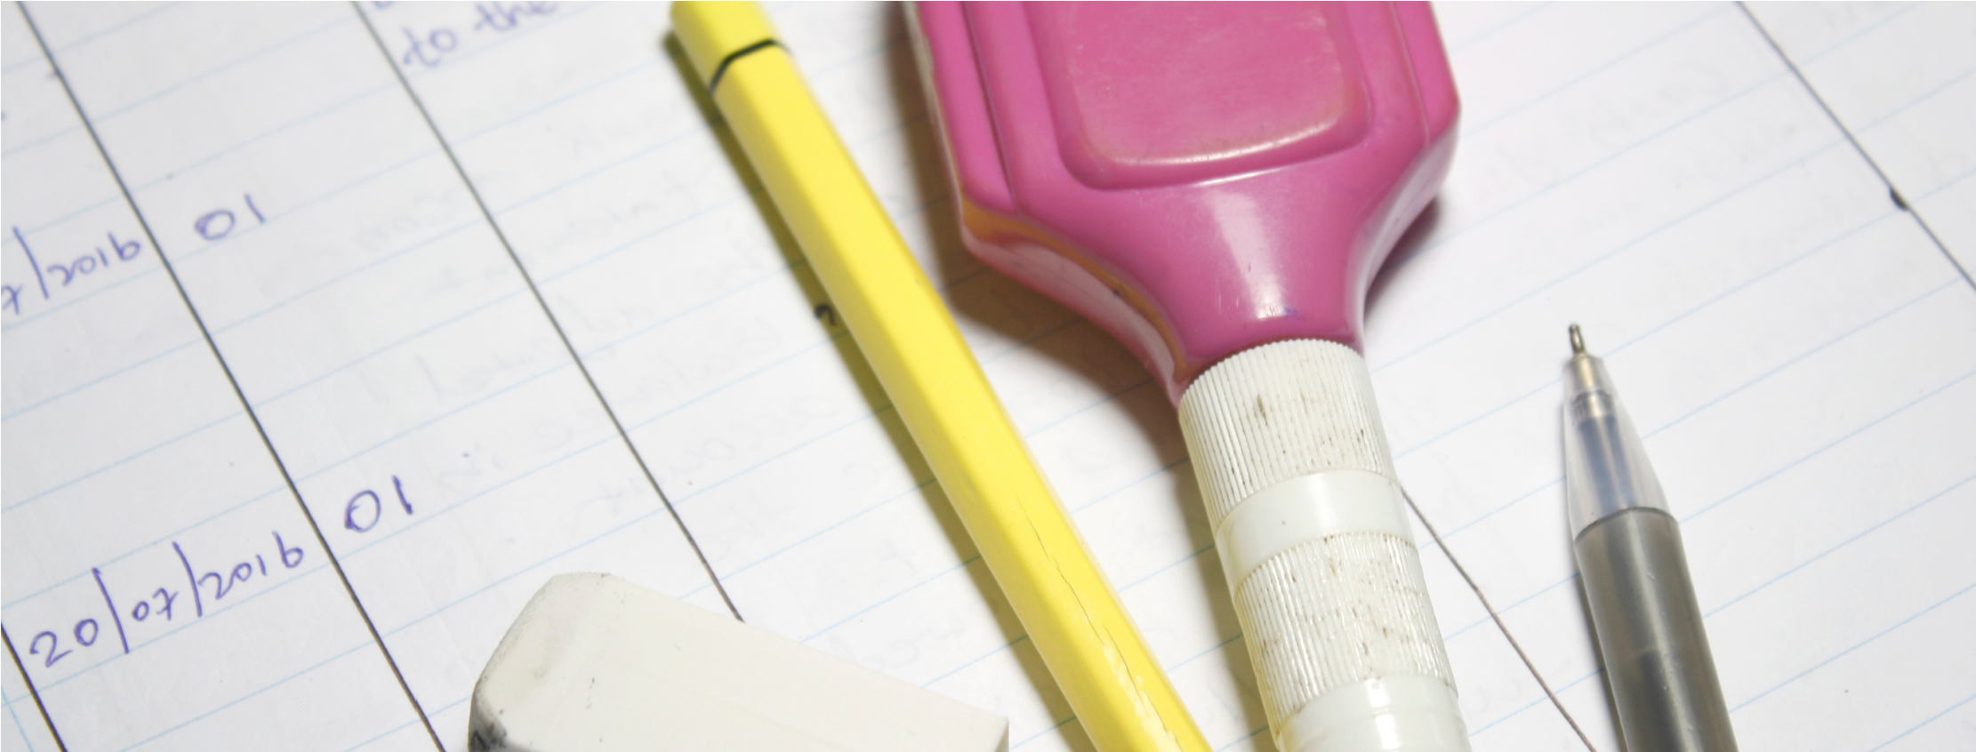

DERS ÇALIŞMA PROGRAMININ İNCELİKLERİ

Okul dönüşü yemek ve yeterli dinlenme akabinde yeterli ısı, sessizlik, masa-sandalyeli sade bir çalışma ortamı, ışık vs. gibi oda düzenin sağlandıktan sonra öğrencimiz artık çalışmaya hazırdır. Yapacağı ilk iş o gün okulda gördüğü dersin tekrarını yapmaktır. Çünkü konuyu ne kadar anlamış da olsa 24 saat içinde tekrarlanmayan bilginin %40'ı, 1 ay sonra ise %5'i hafızamızda kalmaktadır. Tekrardan sonra ise konuyla ilgili mutlaka test çözümü yapmalı ve yapamadıklarını mutlaka ders öğretmenine sormalıdır. Çünkü ders çalışmamın amacı eksik olduğu yanları yakalamak ve doğrusunu öğrenmektir.
Oda mutlaka havalandırılmalı, çünkü odada karbondioksit birikti. Mutlaka sağlıklı atıştırmalık, su vs. tüketmeli, çünkü yine beynin yakıtı şeker düzeyi glikoz azaldı. Molalarda bunları yaparak yani eksilen beynin yakıtlarını takviye ederek aslında bir sonraki çalışacağı dersin verimini arttırmış olmakta... Moladan sonra yine aynı şekilde o günkü ders programında yer alan diğer derslerin tekrar-soru çözümü periyotlarını sağlamalıdır. Saatli çalışmaktan ziyade ders bazlı çalışma daha işlevseldir. Derslerin çalışma şekli sayısal-sözel dersleri olarak sıralanabilir. Olağan programın dışına çıkıldığında telafisi yapılmalıdır.
Hafta sonları da özellikle zorlandıkları derse daha çok vakit ayırmalılar. Sizler de fark edersiniz ki çocuklar yapabildikleri dersi çalışmaya meyillidirler. Ancak ders çalışmanın amacı yapamadıklarını yapabilir hale gelmektir.
Okul derslerinin dışında her gün düzenli kitap okuma saati de programın olmazsa olmazı... Anlama kapasitesi ve soru çözüm hızına katkıyı en çok okunan kitaplar sağlamaktadır. Program yetişecek diye uykudan feragat etmemelidir. Son olarak da çocuğunuz ders çalışırken onun da dikkatini dağıtacak aktiviteleri yapmaktan kaçınmalısınız, sizler de rol model ve teşvik edici olmalısınız...


